2025-2026 EĞİTİM-ÖĞRETİM YILI TÜRKÇEDERSİ.NET ORTAOKULU 6. SINIF TÜRKÇE DERSİ 2. DÖNEM 2. YAZILI SORULARI (MEB 5. SENARYO)

Adı Soyadı: Sınıfı No.:
T.O.6.13. Metni yorumlayabilme
Seramikler de aslında insanlar gibi güçlü, güzel ancak bir o kadar da kırılgandır. Japonya’ya hükmeden ordu komutanı Ashikoga “Shogun” Yoshimasa’nın çok sevdiği seramik bir çay fincanı kırılır ve komutan bu fincanı tamir edilmek üzere Çin’e gönderir. Dönem koşulları göz önünde bulundurularak metal zımba ile onarılan fincan, komutanı memnun etmez. Estetikten uzak ve sadece iş görecek şekilde tamir edilen bu fincan sonrasında Japonlar, farklı ve estetik bir seramik onarımı arayışına girer. Japon zanaatkârlar işe koyulurlar. Kırık parçaları altınla birleştirirler. Çalışma bittiğinde fincan eskisinden daha da güzel bir hale gelir. Yüzyıllar içinde bu teknik bir sanata dönüşmüş ve derin bir anlam kazanmıştır. Bozulan hiçbir şey değer kaybetmez eğer yeterince emek verir, tamir etmesini bilirseniz.
1. Verilen metinde anlatılan olayı insan ilişkileri açısından yorumlayınız. (10 Puan)
İnsanların hayatında bazen derin izler bırakan ve tamirinin mümkün olmadığı düşünülen süreçler yaşanabilir. Bunları aşmak ve kırılan yerleri çok daha değerli ve güçlü bağlarla onarmak da hayatın bir parçasıdır

T.O.6.15. Bilgilendirici metinlerde metin yapılarından hareketle önemli bilgileri belirlemeye yönelik çözümleme yapabilme
Rüya görmek insanlar için normaldir. Bilim adamları hayvanların da rüya görüp görmediğini merak etmiştir. Araştırma için deney farelerinin beyin tomografisi çekilince uykularında bir şeyler gördükleri, rüya görme evreleri (REM) ispatlanmıştır. REM uykusunun özelliği uyuduğumuzda beynimizin rahatlamasıdır. Uykudayken gözlerimiz hareket eder. REM evreleri her hayvanda görülmemiştir. Timsahlar, yılanlar ve kertenkelelerde REM’e rastlanmamış. Kuş, at, kedi, köpek gibi hayvanların rüya gördüğü tespit edilmiş.
2. Metindeki bilgilerden ikişer tanesini önemli ve önemsiz bilgi olarak sınıflandırınız. (16 Puan)
Önemli Bilgi
1. Rüya görme evlerinin REM saptanması

2. Her hayvanın rüya görmemesi
Önemsiz Bilgi
1. Rüya görmenin insanlar için normal olması
2. tomografi çekilmesi/ rüyada gözlerin hareket etmesi/ beynimizin uykuda rahatlaması

T.O.6.20. Metindeki söz sanatlarını belirlemeye yönelik çözümleme yapabilme
Bir kuştur şu ağaçta öten;
Türküsünü söyler.

O kadar atıldı oklar ki meydanda
Güneş görünmez oldu gökyüzünün altında.

Abartma Kişileştirme
3. Yukarıda verilen şiirlerdeki söz sanatlarını şiirlerin altındaki boşluğa yazınız. (10 Puan)

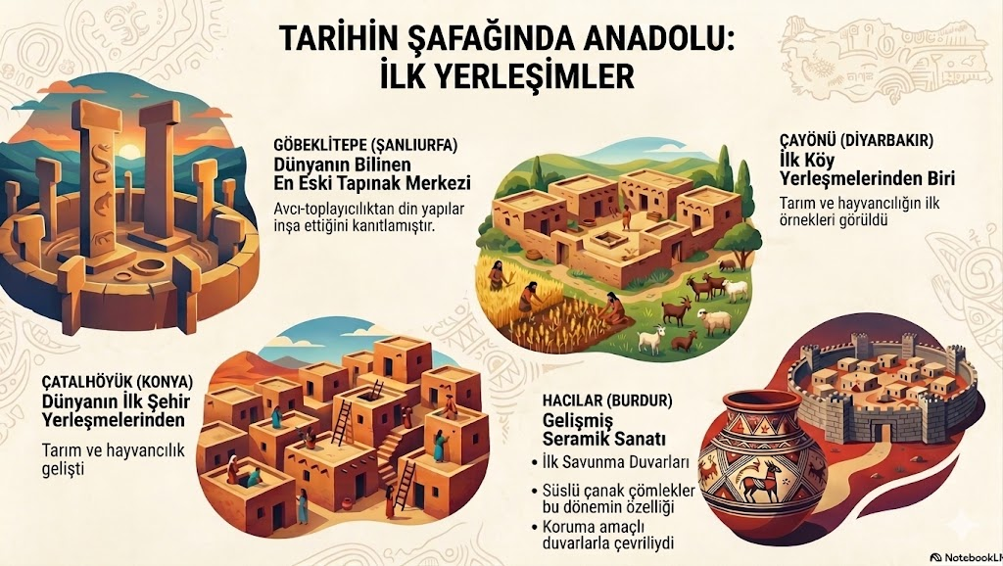
T.O.6.22. Çoklu ortam ögelerine yönelik çözümleme yapabilme
Anadolu dünyadaki en eski yaşam merkezlerinden biridir. Anadolu’da kurulan ilk yerleşim yerleri, insanlığın avcı-toplayıcılıktan tarıma ve yerleşik düzene geçişini (Neolitik Devrim) kanıtlayan ilk örnekler olması sebebiyle dünya tarihi için kritik öneme sahiptir. Medeniyetin gelişimine, tarımın başlangıcına ve ilk şehirleşme modellerine ışık tutarlar.
4. Görsel verilmeseydi metni anlamakta ne gibi bir zorluk yaşardık? Grafik metnin anlamına nasıl bir katkı sağlamıştır? (14 Puan)
Görsel verilmeseydi ilk yerleşim yerlerinin isimlerini ve tarihteki önemlerini öğrenemezdik. Görsel metni detaylandırmış. Ayrıca yerleşim yerlerinin görselleri zihnimizdeki kalıcılığı artırmaya fayda sağlamıştır.

T.O.6.24. Okuduğunu değerlendirebilme
Müziğin bir insanın duygu durumu üzerindeki etkisi beni gerçekten büyülüyor. Bunu işitsel bir tedavi olarak açıklıyorum ben. Birçok kişi müziği aynı zamanda bir meditasyon takviyesi olarak da görüyor. Kelt geleneğinde, savaşlarda, üflemeli çalgıların, davulların kullanıldığı melodiler var. Daha modern zamanlarda ise heavy metal müziklere rastlıyoruz. Müzik parasempatik sinir sistemini uyararak ve kortizol seviyesini düşürerek rahatlama sağlar.
5. Okuduğunuz metni günlük konuşma dili ve ilgi çekicilik bakımından değerlendiriniz. (20 Puan)
Metin günlük konuşma diline yakın ama anlamı bilinmeyen kelimeler de kullanılmış. Bu metnin anlaşılmasını zorlaştırmış. Daha günümü Türkçesi ile yazılabilirdi. Metin müziğin insan üzerindeki etkisini yazmış, müzikle ilgili ilgi çekici bir bilgi sunmamış.

T.O.6.26. Metindeki probleme çözüm üretebilme
Sude ve arkadaşları okul panosunu rehberlik servisi ile ortak bir proje kapsamında her hafta düzenli olarak düzenleme görevi aldılar. Ancak zamanla Sude ve arkadaşı, gruptaki bazı arkadaşlarının sorumluklarından kaçtıkları, pano düzenlerken çeşitli bahaneler bulduklarını fark ettiler. Sude ve arkadaşı arkadaşlarını tekrar nasıl motive edebileceklerini düşünmeye başladılar.
6. Siz Sude yerinde olsaydınız nasıl bir çözüm bulurdunuz? (15 Puan)

T.Y.6.20. Uygun geçiş ve bağlantı ifadelerini kullanabilme
T.Y.6.21. Yazım kuralları ve noktalama işaretlerini uygulayabilme
7. Toplumda yardımlaşmanın önemini anlayan bir metin yazınız. Yazınızda “ bu yüzden, özetle, ama, üstelik” geçişi bağlantı ifadelerini anlamına uygun kullanınız. Yazım ve noktalamaya dikkat ediniz. Yazınız giriş – gelişme ve sonuç bölümlerinden oluşmasına özen gösteriniz. (15 Puan)
Geçiş ve bağlantı ifadeleri kullanımı 8 puan
Yazım ve noktalama 7 puan

